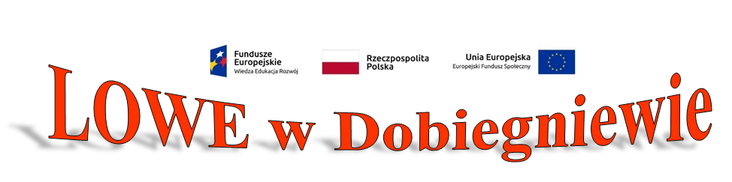
GMINA DOBIEGNIEW
realizuje projekt dofinansowany z Funduszy Europejskich
„LOKALNY OŚRODEK WIEDZY I EDUKACJI”

Celem projektu jest
wsparcie dorosłych mieszkańców Gminy Dobiegniew
w rozwoju kompetencji kluczowych oraz umiejętności społecznych, wykorzystywanych na rynku pracy i w życiu osobistym poprzez utworzenie Lokalnego Ośrodka Wiedzy i Edukacji z wykorzystaniem potencjału Gminnego Zespołu Szkół w partnerstwie z lokalnymi jednostkami i skierowanie bogatej oferty edukacyjnej odpowiadającej zdiagnozowanympotrzebom uczestników LOWE.

- Dofinansowanie projektu z UE: 250 000 ZŁ

- Planowane działania dla uczestników LOWE
  - CYBERPRZESTRZEŃ DLA SENIORA
  - WŁADAM JĘZYKIEM OBCYM
  - CZAS NA ZDROWIE
  - TRENING KOMPETENCJI SPOŁECZNYCH I EKONOMICZNYCH
  - SEKCJE TEMATYCZNE LUBIĘ TO
(kulinarna, malarska, muzyczna, rękodzieła, ogrodnicza)
  - LOWE W PLENERZE

- Termin realizacji projektu:
1 WRZEŚNIA 2020 R. – 31 SIERPNIA 2021 R.

- Partnerzy projektu:
- GMINNY ZESPÓŁ SZKÓŁ W DOBIEGNIEWIE
- CENTRUM INTEGRACJI SPOŁECZNEJ,
- UNIWERSYTET III WIEKU,
- SOŁTYSI I RADY SOŁECKIE SOŁECTW: OSIEK, RADĘCIN

- Osoby zainteresowane prosimy o kontakt:
- osobisty w siedzibie LOWE
- w Gminnym Zespole Szkół,w Urzędzie Miejskim w Dobiegniewie
- telefoniczny - sekretariat Gminnego Zespołu Szkół
w Dobiegniewie (95)7611091, (95)7611124,
- email: gzsdobiegniew@wp.pl

